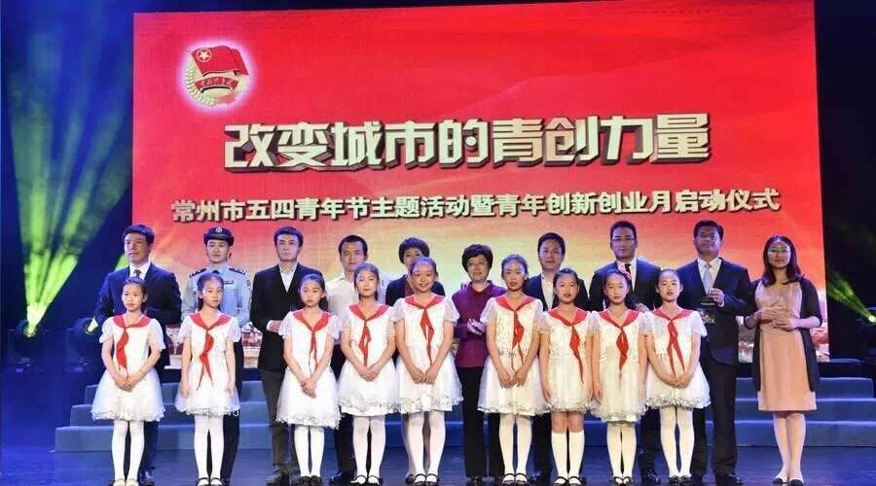
科技精英周一一图片
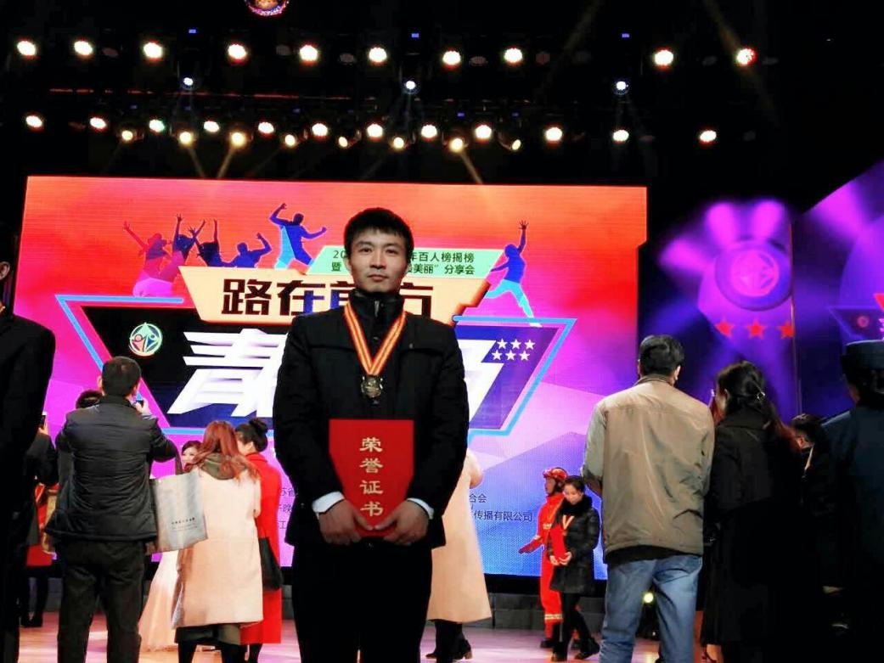
2016年度常州市十大杰出青年颁奖典礼（左3） 江苏省“我身边的好青年”颁奖活动

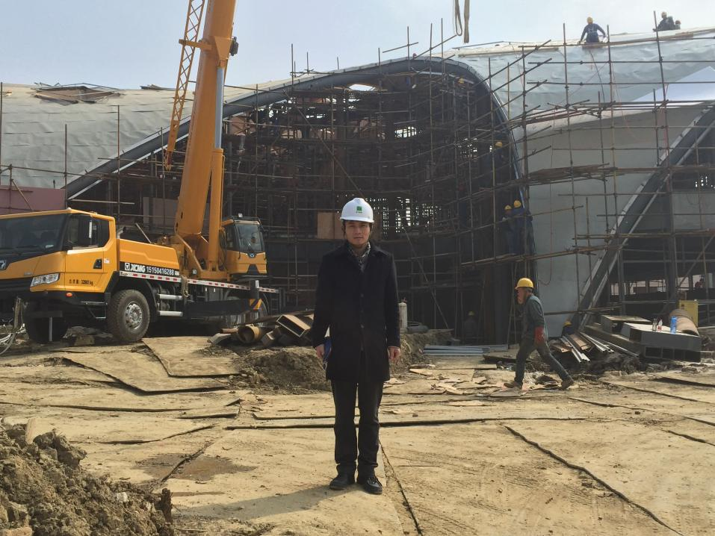
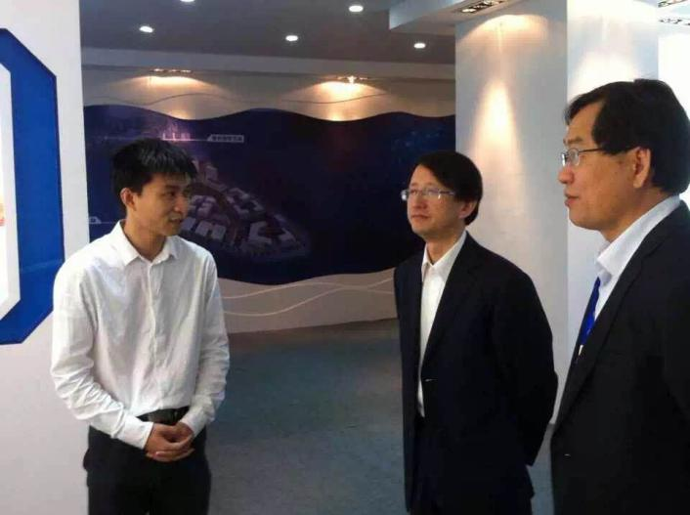
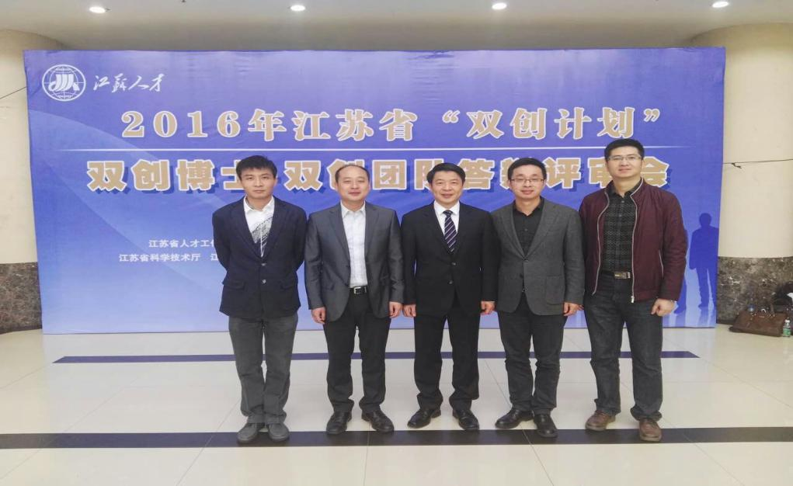
江苏省园艺博览会主楼施工现场 向浙大校长吴朝晖介绍团队成果.

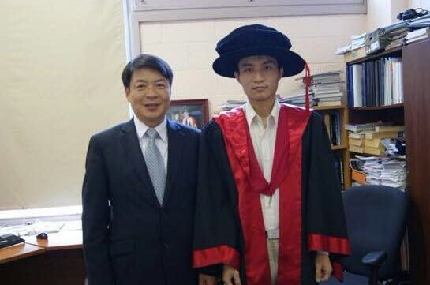

周一一与导师谢亿民院士及团队成员在
2016年江苏省“双创计划”答辩现场 周一一获博士后与导师谢亿民合影

首届省常中80届（1-8班）
——全体同学新春团拜会
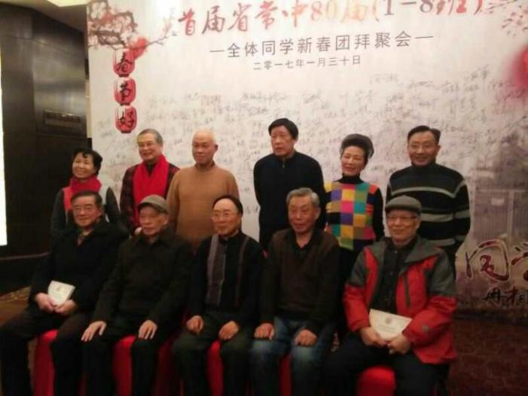

2017年2月28日，省常中80届校友假座市传媒大厦宴会大厅，举行了“首届省常中80届（1-8班）全体同学新春团拜聚会”。部分老师应邀参加，蒋溢涛、陈知义、张有光等老师发表了热情洋溢的讲话。朱荫仙书记代表学校到场表示热烈祝贺。学生和老师还表演了精彩的文艺节目。此次校友活动可谓拉开了省常中110周年庆祝活动的序幕。[右图为出席活动老师，左下为校友们在表演节目]

